

Secretariaat: Prins Hendrikkade 93, 7941 MD Meppel Telefoon: 06-14029493

E-mail: nic.veen@home.nl

Website: www.stichtingbehoudduivensport.nl

KVK: 94405921

Bank: NL44 ABNA 0136 0862 09

**Stichting Behoud Duivensport**

Meppel, 15 januari 2025

Beste sportvriend(in)

We zijn inmiddels weer twee maanden verder na de laatste update en er is inmiddels weer één en ander te melden over de voortgang van de SBD.

1. De veilingen die we samen met de gebroeders Hendriks hebben georganiseerd waren een succes. Niet iedereen deelt die mening, wat vooral te maken heeft met de opbrengst van een aantal bonnen en niet met de totale opbrengst van bijna 16k. Het is zeker waar dat sommige bonnen van topspelers voor een lager bedrag zijn verkocht dan wat hun bonnen doorgaans opbrengen. Maar het aanbod van bonnen is dit jaar ook wel erg groot. Op een tiental bonnen is zelfs helemaal niet geboden. Dat is jammer. Zowel voor de schenker als voor de SBD. De meeste van deze niet verkochte bonnen mogen we eind van het jaar weer gebruiken voor een volgende veiling. Er hebben zich inmiddels ook al weer een tiental nieuwe donateurs gemeld die voor de volgende veiling een bon hebben toegezegd. We zijn in ieder geval zeer tevreden met deze opbrengst en kunnen met dit bedrag de komende periode leuke activiteiten organiseren.
2. Op zaterdag 3 januari zijn we met een stand aanwezig geweest op de Noordiade in Steenwijk. We hadden over belangstelling niet te klagen en hebben 15 nieuwe donateurs kunnen werven. De reacties waren overwegend zeer positief. Slechts een enkeling die aangaf dat hij liever een ander goed doel steunt dan de duivensport en dat is prima natuurlijk. Ook een paar liefhebbers die er nog over willen nadenken. Dus wie weet sluiten zij zich ook nog bij ons aan. We zitten nu op bijna 500 supporters, waarvan de helft donateur is. En dat is voor een stichting die pas een half jaar bestaat en nog geen activiteiten heeft georganiseerd absoluut geen slechte start.

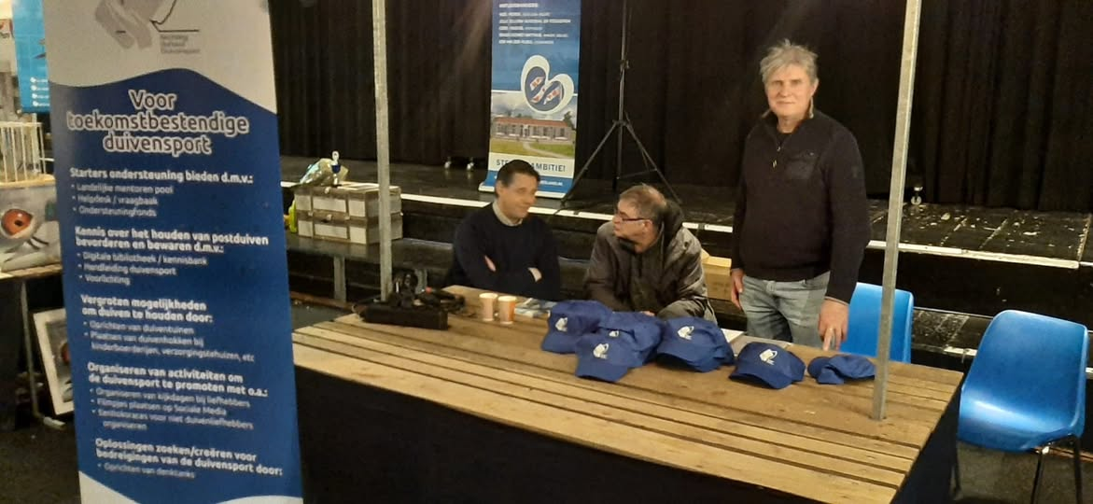

1. De website is inmiddels ook in ontwikkeling. Marten van Urk heeft het “raamwerk” gemaakt en ik ben inmiddels begonnen met de pagina’s te vullen. Voor mij is dit ook weer een uitdagende klus, want het programma WordPress heeft voor mij nog veel geheimen. Voorlopig ben ik er de komende periode nog heel wat uurtjes per dag mee bezig voordat de website online kan gaan.

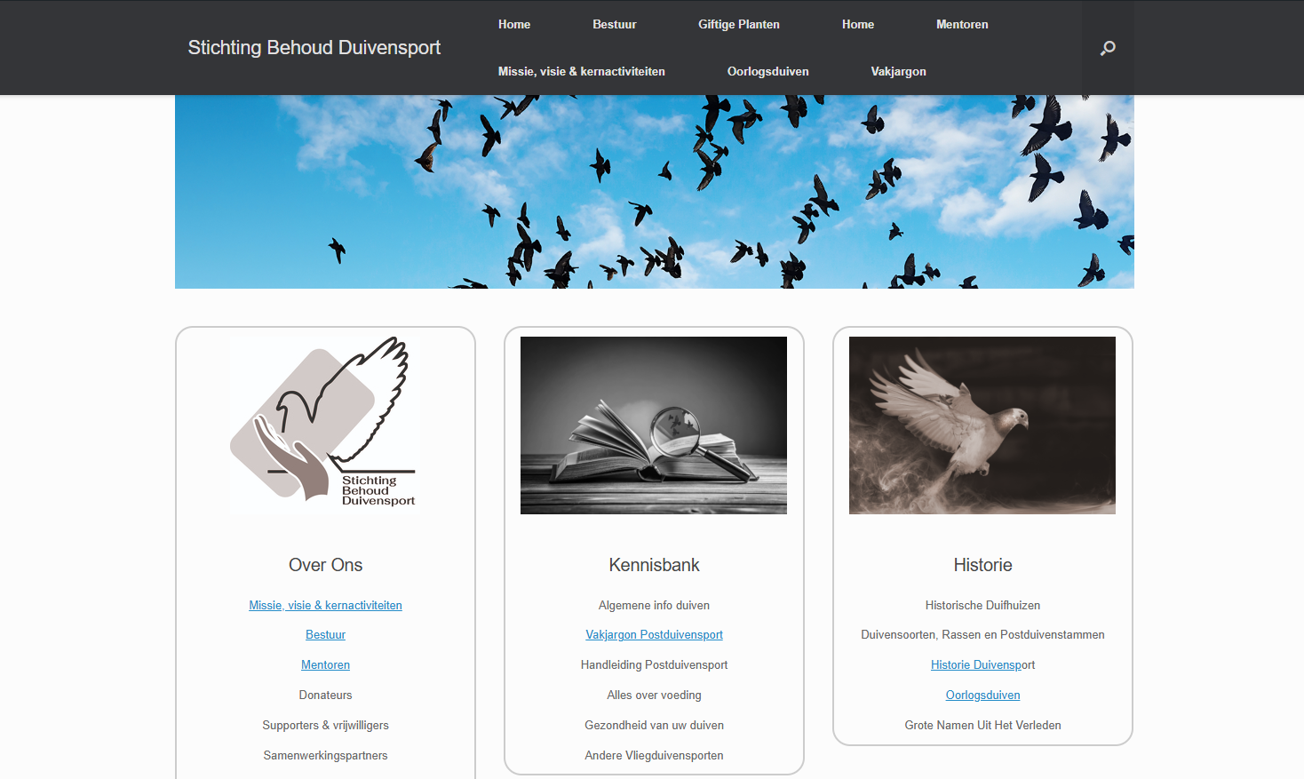

1. Tussen de bedrijven door worden de voorbereidingen getroffen voor de startbijeenkomst op 29 maart in het clubgebouw van PV Soest. Op deze dag organiseren we een bijeenkomst voor beginners, herstarters en liefhebbers die nog niet zo heel lang bezig zijn. Ronald Peeman uit Zeeland heeft een introductiecursus voor beginnelingen ontwikkeld. Op basis van de columns basis duivensport die ik voor het Spoor heb geschreven, heeft Ronald een vervolg op zijn introductiecursus ontwikkeld. Op deze dag zal deze cursus worden gegeven als een soort van try-out. Het onderwerp “Waar moet ik op letten bij de aanschaf van duiven”, wordt op veler verzoek extra uitgediept. Verder zal de bekende voedingsdeskundige Willem Mulder het onderwerp voer, grit, mineralen en alles wat daarmee samenhangt behandelen. En de dag wordt afgesloten door Steven van Breemen die een lezing zal houden over de verliezen met jonge duiven, oorzaken en wat er tegen te doen. Ook het onderzoek wat de NPO wil laten doen zal onderdeel uitmaken van zijn lezing, waarbij een lid van de WOWD aanwezig zal zijn om een en ander toe te lichten. Inmiddels hebben 43 liefhebbers aangegeven naar Soest te zullen komen. Er zijn nog 7 plaatsen. Dus hierbij worden starters en herstarters, maar ook liefhebbers die wat langer bezig zijn en geinteresseerd zijn, opgeroepen om zich aan te melden. De bekende duivensportfotograaf Martin Kwakernaat zal foto’s maken en ook filmen. Dit materiaal kan later weer gebruikt worden in promotiefilmpjes en vervolgcursussen.

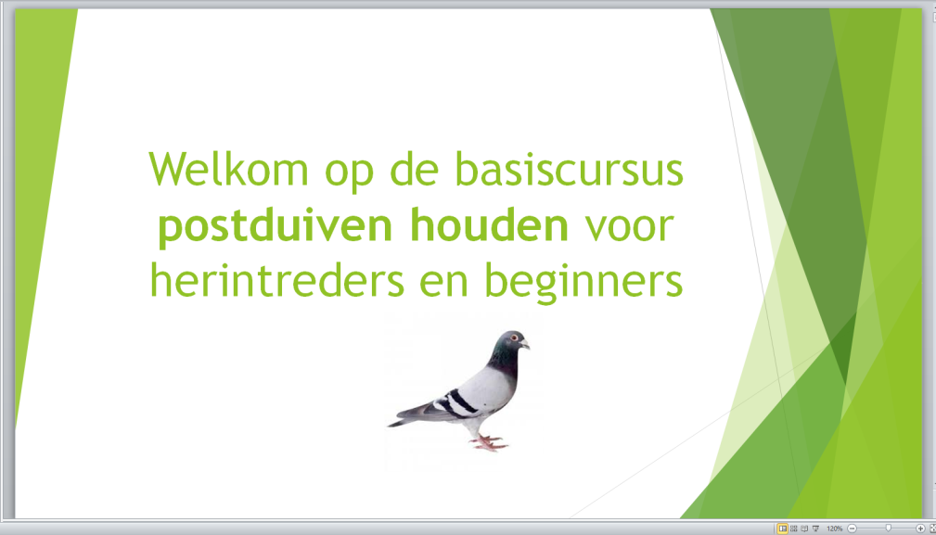

1. Van diverse kanten wordt materiaal aangeboden varierend van boeken, jaargangen van duivenkranten, videobanden tot series columns en leerzame artikelen om op de website te plaatsen. Hier zijn we uiteraard erg blij mee en we hopen nog veel te mogen ontvangen.
2. We hebben inmiddels ook een paar uitgeverijen aangeschreven voor licenties om oude duivenboeken te mogen digitaliseren. De eerste toestemmingen zijn al binnen, waaronder van Kapelaan Breuer voor zijn boeken en alle artikelen die hij geschreven heeft in de duivensportbladen.
3. De petten die we als promotiemateriaal en relatiegeschenk hebben aangeschaft zijn in trek. Er zijn zelfs een paar liefhebbers die alleen vanwege het petje donateur van de stichting zijn geworden. Het komende seizoen probeer ik zoveel mogelijk petten op hun bestemming te krijgen, d.w.z. bij de donateurs c.q. bonnenschenkers.

Met vriendelijke groet,

Namens het bestuur van de Stichting Behoud Duivensport

Nico van Veen

Secretaris

**Stichting Behoud Duivensport**